Congresul Autorităților Locale din Moldova
str. Columna 106A, Chisinau, Republica Moldova (secretariat)
t. 22-35-09, fax 22-35-29, mob. 079588547, info@calm.md, www.calm.md

BULETIN INFORMATIV 15-21 Septembrie 2014

CUPRINS

REPREZENTANȚII APL DIN RAIONUL FLOREȘTI AU FOST INSTRUIȚI ÎN CADRUL CAMPANIEI CALM DE INFORMARE ȘI DE DISCUȚII ÎN RINDUL AUTORITĂȚILOR LOCALE PRIVIND ACORDUL DE ASOCIERE LA UNIUNEA EUROPEANĂ!.................................................................................................................2
CAMPANIA CALM DE INFORMARE ȘI DE DISCUȚII ÎN RINDUL AUTORITĂȚILOR LOCALE PRIVIND ACORDUL DE ASOCIERE LA UNIUNEA EUROPEANĂ LA BRICENI!......................................................3
ACORDUL DE ASOCIERE A REPUBLICII MOLDOVA LA UNIUNEA EUROPEANĂ DISCUTAT CU PRIMARII DIN RAIONUL IALOVENI!...............................................................................................................5
VIOREL CHIVRIGA: „O ȘANSĂ MARE PENTRU MODERNIZAREA ȚĂRII!”............................................6
DRUM NOU PENTRU LOCUITORII DIN VĂRZĂREȘTI ŞI NISPORENI…………………………………………………...9
100 DE MLN DE LEI DIN FONDUL RUTIER, REDIRECȚIONATE SPRE REABILITAREA DRUMURILOR LOCALE.......................................................................................................................................10
BANCA MONDIALĂ ACORDĂ 450 MILIOANE DE DOLARI REPUBLICII MOLDOVA. CARE SUNT PROIECTELE PRIORITARE.............................................................................................................11
SATELE SOFIA, NEGREA ȘI BĂLCEANA DIN RAIONUL HÎNCEȘTI VOR AVEA UN SISTEM DE CANALIZARE CENTRALIZAT..............................................................................................................................12
VIZITĂ DE MONITORIZARE A CONSTRUCȚIEI DRUMULUI DE IMPORTANȚĂ REGIONALĂ DIN HÎNCEȘTI.....................................................................................................................................13
PROIECTE DE DEZVOLTARE REGIONALĂ ÎN ȘTEFAN VODĂ - EVALUAREA SITUAȚIEI PE ȘANTIER….....15
CÂTE MILIARDE SUNT NECESARE PENTRU REABILITAREA TUTUROR DRUMURILOR DIN ȚARĂ…….....16
LUCRĂRILE DE RENOVARE A GĂRII DE NORD DIN CAPITALĂ SUNT ÎN TOI. IATĂ DE CE VOR BENEFICIA CĂLĂTORII....................................................................................................................................17
PARCUL DE AUTOBUZE DIN CAPITALĂ SE VA ÎMBOGĂŢI CU 20 DE UNITĂŢI DE TRANSPORT.............18
GROZASCA - SATUL CU CETĂŢENI ACTIVI…………………………………………………………………………………......19
PUNCT MODERN DE ASISTENŢĂ MEDICALĂ URGENTĂ LA VĂSIENI................................................20
CEL MAI MAI MARE PARC DIN REPUBLICA MOLDOVA VA AVEA O CASĂ-MUZEU RENOVATĂ………....21
UN PROIECT DE DEZVOLTARE A TURISMULUI ÎN RAIONUL GLODENI VA FI FINALIZAT ÎN TIMPUL APROPIAT...................................................................................................................................22
REPREZENTANȚII APL DIN RAIONUL FLOREȘTI AU FOST INSTRUIȚI ÎN CADRUL CAMPANIEI CALM DE INFORMARE ȘI DE DISCUȚII ÎN RINDUL AUTORITĂȚILOR LOCALE PRIVIND ACORDUL DE ASOCIERE LA UNIUNEA EUROPEANĂ!
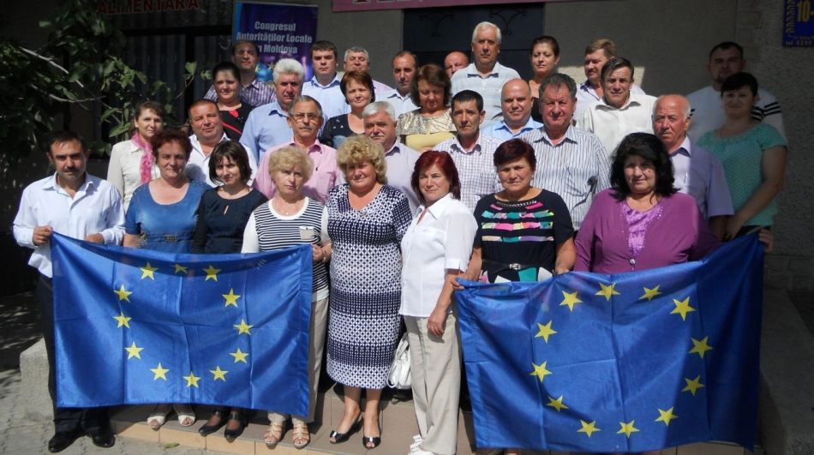
La data de 16 septembrie 2014, în raionul Florești, Congresul Autorităților Locale din Moldova (CALM), în colaborare cu Fundația SOROS, au continuat Campania de informare privind Acordul de Asociere a Republicii Moldova la Uniunea Europeană.
Conţinutul şi importanţa Acordului de Asociere cu Uniunea Europeană a fost discutat cu primarii şi conducătorii serviciilor care se află în subordinea Consiliului raional Florești.
Scopul campaniei de informare, este de a explica edililor locali esența și miza integrării europene și cum pot folosi aceștia pârghiile oferite de Acordul de Asociere în beneficiul comunităților care le-au oferit votul de încredere!
Seminarul a fost deschis de către Gheorghe Falcă, primarul satului Ghindești, Președintele Asociației primarilor și aleșilor locali din raionul Florești, care a salutat participanții. Acesta a declarat: ”Seminarul de azi este unul foarte binevenit. Este foarte important ca reprezentanții APL și comunitățile locale să cunoască care sunt principiile Acordului de Asociere. Atunci cînd nu ești informat nu poți ști care vor fi beneficiile acestuia. Consider că viitorul comunităților noastre este în Uniunea Europeană.”
La rândul său Procopii Șura, Vicepreședintele raionului Florești, a salutat pe cei prezenți și a ținut să mulțumească CALM-ului pentru organizarea evenimentului. ”La moment în societate circulă foarte multe mituri și zvonuri privitor la Acordul de Asociere care nu corespund realității. De aceeaconsider că acest seminar informativ este util și actual în vederea elucidării tuturor aspectelor Acordului de Asociere cu Uniunea Europeană” a subliniat Vicepreședintele raionului.
În cadrul seminarului, experții Eduard Țugui și Viorel Chivriga, au prezentat informații privind aspectele de ordin politic și economic ale Acordului de Asociere între Republica Moldova și Uniunea Europeană ce a fost semnat la 27 iunie 2014.
Expertul CALM Alexandru Osadci, s-a expus privind aspectul descentralizării, locul și rolul Administrației Publice Locale în contextul Acordului de asociere.
În urma discuțiilor cu experții, participanții au primit răspunsuri la toate subiectele ridicate.
Pe parcursul întrunirii, participanți la aceasta sesiune de informare, au fost asigurați cu un set de materiale informative care îi vor ajuta în cunoașterea mai bună și mai profundă a acordului de asociere.
Seminarele se desfășoară în cadrul proiectului ”Campania de informare a Autorităților Publice Locale privind integrarea europeană și Acordul de Asociere al Republicii Moldova la Uniunea Europeană” și face parte dintr-o campanie amplă de informare ”Moldova, Europa”, susținută de Fundațiile pentru o Societate Deschisă și Fundația Soros-Moldova.
http://calm.md/libview.php?l=ro&idc=66&id=1607

CAMPANIA CALM DE INFORMARE ȘI DE DISCUȚII ÎN RINDUL AUTORITĂȚILOR LOCALE PRIVIND ACORDUL DE ASOCIERE LA UNIUNEA EUROPEANĂ LA BRICENI!
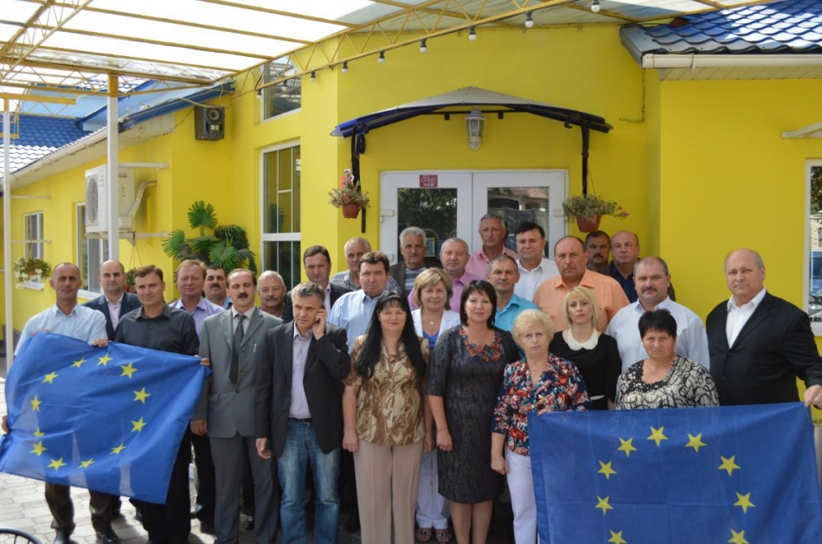
La data de 18 septembrie 2014, în raionul Briceni, Congresul Autorităților Locale din Moldova (CALM), în colaborare cu Fundația SOROS, au continuat Campania de informare privind Acordul de Asociere a Republicii Moldova la Uniunea Europeană.
Conţinutul şi importanţa Acordului de Asociere cu Uniunea Europeană a fost discutat cu primarii şi conducătorii serviciilor care se află în subordinea Consiliului raional Briceni.
Scopul campaniei de informare, este de a explica edililor locali esența și miza integrării europene și cum pot folosi aceștia pârghiile oferite de Acordul de Asociere în beneficiul comunităților care le-au oferit votul de încredere!
Seminarul a fost deschis de către doamna Efimia Bandalac - Președintele raionului Briceni, care a salutat pe cei prezenți și a ținut să mulțumească CALM-ului pentru organizarea evenimentului. ”Pentru noi acest seminar este foarte binevenit. ”Consider că este important ca noi reprezentanții Administrației Publice Locale să cunoaștem esența Acordului de Asociere cu Uniunea Europeană, care este istoria sa, cum s-a ajuns la semnarea lui și desigur nu în ultimul rînd care sunt benefiicile sale pentru țara noastră” a subliniat doamna Bandalac.
În cadrul seminarului, experții Igor Boțan și Viorel Chivriga, au prezentat informații privind aspectele de ordin politic și economic ale Acordului de Asociere între Republica Moldova și Uniunea Europeană ce a fost semnat la 27 iunie 2014.
Expertul CALM Octavii Ivanov, s-a expus privind aspectul descentralizării, locul și rolul Administrației Publice Locale în contextul Acordului de asociere.
În urma discuțiilor cu experții, participanții au primit răspunsuri la toate subiectele ridicate.
Pe parcursul întrunirii, participanți la aceasta sesiune de informare, au fost asigurați cu un set de materiale informative care îi vor ajuta în cunoașterea mai bună și mai profundă a acordului de asociere.
Seminarele se desfășoară în cadrul proiectului ”Campania de informare a Autorităților Publice Locale privind integrarea europeană și Acordul de Asociere al Republicii Moldova la Uniunea Europeană” și face parte dintr-o campanie amplă de informare ”Moldova, Europa”, susținută de Fundațiile pentru o Societate Deschisă și Fundația Soros-Moldova.
http://calm.md/libview.php?l=ro&idc=66&id=1613

ACORDUL DE ASOCIERE A REPUBLICII MOLDOVA LA UNIUNEA EUROPEANĂ DISCUTAT CU PRIMARII DIN RAIONUL IALOVENI!
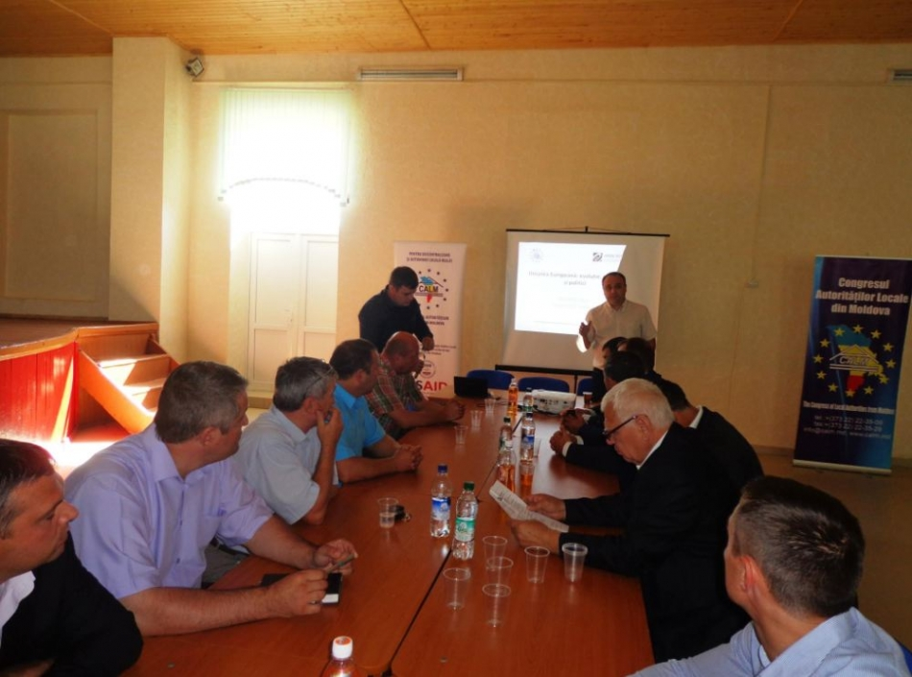
La data de 19 septembrie 2014, în raionul Ialoveni, Congresul Autorităților Locale din Moldova (CALM), în colaborare cu Fundația SOROS, au continuat Campania de informare privind Acordul de Asociere a Republicii Moldova la Uniunea Europeană.
Conţinutul şi importanţa Acordului de Asociere cu Uniunea Europeană a fost discutat cu primarii şi conducătorii serviciilor care se află în subordinea Consiliului raional Ialoveni.
Scopul campaniei de informare, este de a explica edililor locali esența și miza integrării europene și cum pot folosi aceștia pârghiile oferite de Acordul de Asociere în beneficiul comunităților care le-au oferit votul de încredere!
Seminarul a fost deschis de către Mihai Catan - Președintele Asociației primarilor și aleșilor locali din raionul Ialoveni, primar de Molești. ”Acordul de Asociere cu Uniunea Europeană este un subiect actual. Este foarte important că în acest context, prin intermediul acestui seminar informativ avem ocazia să cunoaștem mai detaliat aspectele, istoricul și beneficiile Acordului de Asociere” a subliniat domnul Catan.
Este de menționat că la seminarul informativ a participat și Președintele raionului Ialoveni – dl Lilian Popescu, care la rîndul său a salutat pe cei prezenți.
În cadrul seminarului, experții Eduard Țugui și Viorel Chivriga, au prezentat informații privind aspectele de ordin politic și economic ale Acordului de Asociere între Republica Moldova și Uniunea Europeană ce a fost semnat la 27 iunie 2014.
Directorul Executiv CALM Viorel Furdui, s-a expus privind aspectul descentralizării, locul și rolul Administrației Publice Locale în contextul Acordului de asociere.
În urma discuțiilor cu experții, participanții au primit răspunsuri la toate subiectele ridicate.
Pe parcursul întrunirii, participanți la aceasta sesiune de informare, au fost asigurați cu un set de materiale informative care îi vor ajuta în cunoașterea mai bună și mai profundă a acordului de asociere.
Seminarele se desfășoară în cadrul proiectului ”Campania de informare a Autorităților Publice Locale privind integrarea europeană și Acordul de Asociere al Republicii Moldova la Uniunea Europeană” și face parte dintr-o campanie amplă de informare ”Moldova, Europa”, susținută de Fundațiile pentru o Societate Deschisă și Fundația Soros-Moldova.
http://calm.md/libview.php?l=ro&idc=66&id=1620

VIOREL CHIVRIGA: „O ȘANSĂ MARE PENTRU MODERNIZAREA ȚĂRII!”
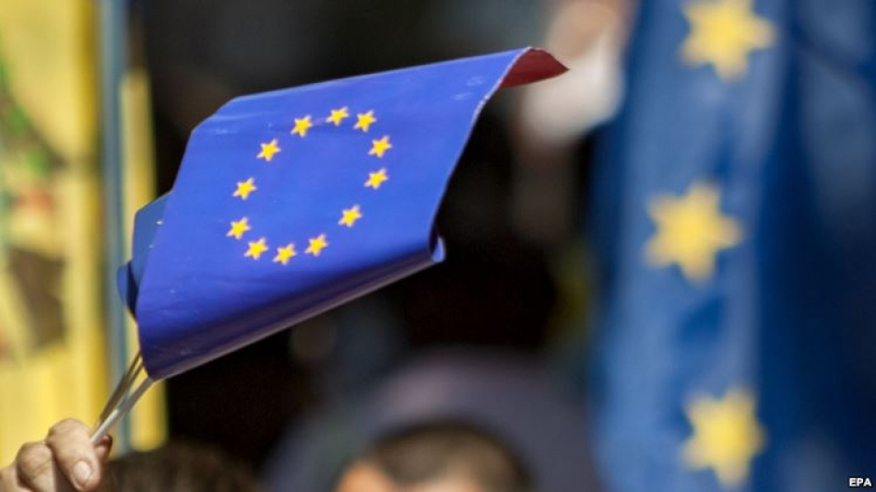
O discuție pe tema Raportului „Priorităţile şi provocările implementării Acordului de Liber Schimb cu Uniunea Europeană în Republica Moldova”.
Raportul „Priorităţile şi provocările implementării Acordului de Liber Schimb cu Uniunea Europeană în Republica Moldova”, realizat de Asociaţia pentru Politică Externă, constată că în viitorul apropiat vor fi înregistrate mai multe tentative de denunţare a Acordului de Asociere sau de zădărnicire a realizării acestuia. La ce s-a referit autorul studiului, expertul economic Viorel Chivriga, am insistat să aflu în ajun:
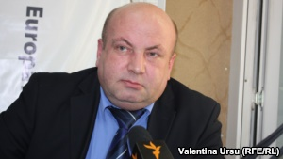
Economistul Viorel Chivriga în studioul Europei Libere la Chișinău
Viorel Chivriga: „În primul rând, trebuie să ținem cont că aplicarea sau implementarea Acordului de Asociere în Republica Moldova este o șansă, o șansă mare pentru modernizarea țării, dar nu toate statele privesc bine acest lucru. Dacă facem o privire înapoi, vedem că deja sunt înregistrate unele tentative de denunțare a Acordului. Sunt unele forțe pe interior, unele forțe pe exterior, care tot mai insistent încearcă să zădărnicească parcursul european.
Dacă analizăm presiunile de ordin economic, ele sunt din cele mai cinice, ele lovesc foarte puternic anume oamenii din mediul rural, oamenii care au venituri mai mici, pun într-o situație incertă dezvoltarea economică a țării și, de fapt, aduc niște prejudicii foarte grave Republicii Moldova. Mă refer la sancțiunile impuse de Federația Rusă care, din 2005-2007 până acum, devin tot mai insistente, devin o rigiditate în relațiile bilaterale cu Federația Rusă. Pe de altă parte, avem unele nemulțumiri care sunt utilizate de unele forțe politice aservite Federației Ruse pentru a cere Guvernării să facă unii pași înapoi. Mă refer anume la acele greve din nordul republicii, care, practic, au arătat foarte clar că sunt partide politice în Republica Moldova care nu doresc ca acest parcurs european să devină un drum pe care țara trebuie să pășească în viitor.”
Europa Liberă: În studiul pe care l-ați realizat, vorbiți și despre politizarea excesivă a campaniilor de informare inițiate de unele partide politice, campanii care se referă la beneficiile Acordului de Liber Schimb cu Uniunea Europeană. În ce măsură fac acestea mai mult rău decât bine?
Viorel Chivriga: „Eu am întâlnit în nordul republicii reprezentanți ai unor partide care, de fapt, ridicau așteptările oamenilor la un nivel exagerat. Vorbeau despre semnarea Acordului de Liber Schimb ca de o intrare a Republicii Moldova deja în UE. Promiteau oamenilor salarii, pensii europene, deci aici eu cred că sunt mai multe prejudicii aduse apropierii de UE, decât beneficii. În același timp, partidele care și-au adus aportul prin intermediul reprezentanților lor în Parlament, în Guvern, trebuie să facă un front comun. Nu e cazul ca cineva să utilizeze ideea europeană numai pentru scopuri foarte înguste, numai pentru a ridica ratingul partidului propriu.”
Europa Liberă: Care ar fi riscurile unei asemenea abordări, dl Chivriga, a preamăririi lucrurilor?
Viorel Chivriga: „De fapt, noi avem unele reforme eșuate care pot fi asociate cu ideea europenizării țării. Sunt probleme destul de grave. De exemplu, corupția care, practic, bântuie peste tot. Sunt probleme care
Sunt o mulțime de probleme care pot fi, la un moment dat, asociate cu drumul european și aceasta este o greșeală fatală ...
au rămas intacte și, practic, au devenit cu mult mai vizibile cum ar fi aceleași monopoluri care, cred eu, vor fi din nou un cap de afiș în presă. Sunt instituții care sunt corupte, care sunt conduse de oameni corupți. Deci, sunt o mulțime de probleme care pot fi, la un moment dat, asociate cu drumul european și aceasta este o greșeală fatală pentru cei care fac acest lucru.”
Europa Liberă: Acordul de Liber Schimb presupune o îmbunătățire semnificativă a politicii de reglementarea a businessului, o schimbare pozitivă între relația dintre business și autorități. Din teritoriu însă, ne sunt semnalate cazuri în care oamenii legii, inspectorii, fac abuz de funcția și pârghiile pe care le dețin. Sunt gată astăzi autoritățile pentru o schimbare?
Viorel Chivriga: „Eu sunt foarte sceptic și chiar am o teamă că nu vom avansa în domeniul dat. Dacă vorbim anume de climatul de afaceri, noi nu avem investiții străine directe pe măsura așteptărilor noastre, nu avem investitori de talie regională chiar într-un număr pe care putem să ni-l permitem, și climatul de afacere în țară este unul mai puțin prietenos comunității de afacere decât în Romania sau, decât în alte state din regiune. Și mai sunt cazuri care sperie investitorii, de exemplu, cazul Draxlmaier.
Asemenea situaţii ne arată că, într-adevăr, instituțiile statului nu-și fac tema pentru acasă. Încă un lucru pe care îl consider foarte important, dacă este un Acord de Asociere, el nu poate fi un acord al partidelor politice, este un acord al țării, care poate fi un program de guvernare, și la implementare trebuie să fie invitați toți cei care sunt interesați - comunitatea de afaceri, administrația publică locală, sectorul neguvernamental, sectorul asociativ, cetățeni care-și doresc binele prin apropierea de UE, și atunci să vedeți că lucrurile se vor schimba.”
Europa Liberă: Alături de Congresul Autorităților Locale din Republica Moldova mergeți în teritoriu într-o campanie de informare a primarilor cu privire la beneficiile integrării Europene și Acordului de Liber Schimb. Care sunt întrebările cele mai frecvente care îi macină pe localnici?
Viorel Chivriga: „În primul rând, sunt unele falsuri pe care încercăm să le eliminăm și vă dau câteva repere: ce o să se întâmple cu piața internă când va fi invadată de produse din UE? Răspunsul este unul foarte laconic. Noi deja suntem invadați de produse din exterior, avem un grad de liberalizarea pieții extrem de mare. Oamenii mai pun o întrebare, care eu o consider destul de firească, ce o sa facă acei din sectoarele industriei alimentare, ce o să facă acei din agricultură, dacă noi nu avem experiență pozitive în accesarea pieții europene?
Într-adevăr, oamenii au dreptate, noi de exemplu, produse animaliere nu exportăm în UE, sunt unele produse agricole care nu sunt exportate în UE și există chiar și o balanță negativă în comerțul internațional. Aici încercăm să lucrăm, le arătăm exemple pozitive cum ar fi exemplul celor care prelucrează nucile, celor care usucă fructele, sunt o mulțime de exemple care, într-adevăr, schimbă puțin viziunea primarilor. Dar aici trebuie să operezi nu numai cu date din Acordul de Asociere sau din Acordul de Liber Schimb, dar trebui să operezi cu niște date din istoriile de succes care sunt înregistrate în Republica Moldova. Ele trebuie să fie scoase la iveală și să știți că rezultatele pot fi magice.”
Europa Liberă: Mergând prin teritoriu am văzut, totuși, exemple pozitive, am văzut livezi dotate cu tehnologii de ultimă oră, cu plase antigrindină. În ce măsură toate provocările despre care vorbiți dvs. stau și pe umerii producătorilor moldoveni?
Viorel Chivriga: „Oamenii au nevoie de puțin timp, de informație, au nevoie de un suport. Sunt agenți economici care spun: «dacă statul nu-mi acordă nimic, măcar să nu-mi încurce», și eu îi cred. În cazul dat, într-adevăr, este nevoie de o altă abordare. Și această abordare nu trebuie să fie numai declarată de instituțiile de stat, dar trebuie să fie observată, trebuie să fie apreciată de comunitatea de afacere. Și dacă vorbim anume de acel transfer pozitiv, pentru unii agenți economici chiar o privire la modul în care fac afaceri fermierii sau reprezentanții comunității de afaceri din afară, din occident, deja este o experiență bună.
Dar aici trebuie să existe, într-adevăr, un cadru permisiv și un cadru de afacere prietenos pentru oamenii care doresc să aducă o doză mai mare în dezvoltarea întreprinderilor pe care le gestionează. În același timp, ei trebuie să fie capabili să valorifice oportunitățile pe care le au, pentru că, de fapt, și suportul care vine din afara țării trebuie să fie într-o oarecare măsură contabilizat prin asimilarea fondurilor care vin. În acest caz e nevoie de cunoștințe, e nevoie de dorință, și mai este nevoie de o perseverență de care trebuie să dea dovadă fiecare companie în parte.”
http://www.europalibera.mobi/a/26594875.html

DRUM NOU PENTRU LOCUITORII DIN VĂRZĂREȘTI ŞI NISPORENI

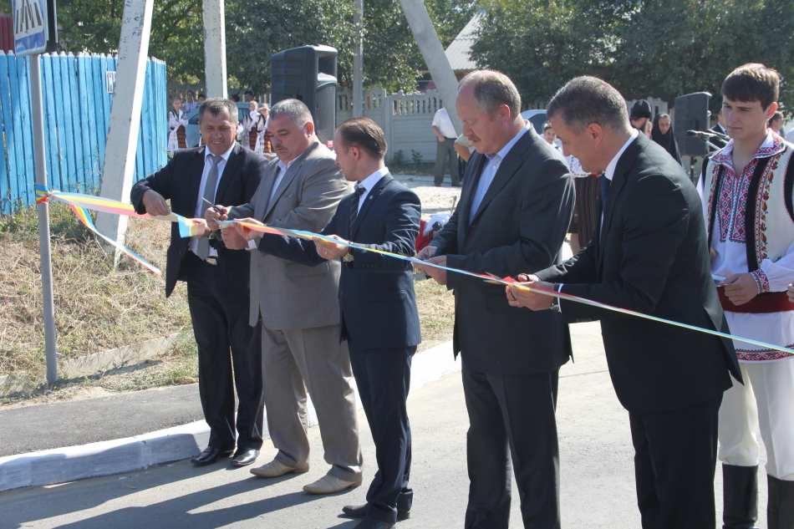
Drumul Vărzărești - Nisporeni din Regiunea de Dezvoltare Centru a fost inaugurat la data de 18 septembrie 2014, în prezența ministrului Dezvoltării Regionale şi Construcţiilor, Marcel Răducan, directorului Agenției de dezvoltare Regională Centru, Tudor Meșina, reprezentanților administrațiilor publice locale și a localnicilor.
"Este un drum local reabilitat, ce oferă posibilitatea tuturor doritorilor să se deplaseze către toate obiectivele turistice din raionul Nisporeni. Pentru localnicii din Vărzărești acest drum le scurtează accesul către centrul raional. Este o veste bună și pentru producătorii din acest raion pentru că o infrastructură de drum modernă și durabilă sprijină dezvoltarea afacerii", a menționat ministrul Marcel Răducan.
Pentru realizarea acestui proiect din Fondul Național de Dezvoltare Regională au fost alocați cca 14 milioane de lei.
Construcția drumului Vărzărești - Nisporeni s-a realizat în cadrul proiectului regional „Dezvoltarea infrastructurii de transport pentru valorificarea potenţialului turistic a Regiunii de Dezvoltare Centru", implementat de Agenția de Dezvoltare Regională Centru.
Prin realizarea acestui proiect s-a urmărit creșterea lungimii drumurilor locale reabilitate cu 3 km, care va contribui la crearea unor comunități durabile și creșterea numărului de vizitatori la principalele obiective turistice a raionului Nisporeni.
O infranstructură mai bună va deschid noi oportunități pentru întreprinzătorii locali și va genera crearea noilor locuri de muncă pentru locuitorii regiunii. Totodată acest drum nou construit spre Mănăstrirea Vărzărești va contribui la dezvoltarea și creșterea potențialului turistic Regiunea Centru.
Acum autoritățile locale urmăresc includerea obiectivelor turistice din raion în rutele turistice naționale „Zona turistică Vest", care pînă la moment erau marginalizate din cauza lipsei drumului de acces.
http://adrcentru.md/libview.php?l=ro&idc=340&id=2311&t=/Noutati/Drum-nou-pentru-locuitorii-din-Varzareti-si-Nisporeni

100 DE MLN DE LEI DIN FONDUL RUTIER, REDIRECȚIONATE SPRE REABILITAREA DRUMURILOR LOCALE
Guvernul a aprobat modificarea Programului de repartizare a mijloacelor Fondului Rutier pentru anul 2014, care prevede suplinirea lucrărilor de reabilitare a drumurilor locale ce asigură accesul la instituţiile de menire social-economică.
Ministrul Transporturilor şi Infrastructurii Drumurilor, Vasile Botnari, a declarat în şedinţă că acest lucru este posibil datorită schimbării sursei de finanţare pentru lucrările de reabilitare a șoselei Orhei-Rezina, care va finalizată din mijloacele oferite de Banca Europeană de Investiţii.
„Cele 100 de milioane de lei rezervate din Fondul Rutier pentru reabilitarea drumului Orhei-Rezina se propune a fi redirecţionate la suplinirea lucrărilor de reabilitare a drumurilor locale ce asigură accesul la instituţiile de menire social-economică, dar şi pentru întreţinerea de iarnă a drumurilor publice”, a anunţat Vasile Botnari.
Pentru lucrările de reparaţie a drumurilor din intravilanul localităţilor, Guvernul a decis alocarea a încă 10,1 milioane de lei, care au fost repartizate în baza propunerilor venite de la Administraţia Publică Locală.
Pentru întreţinerea de iarnă a drumurilor publice, procurarea frezelor pentru deszăpezire, achiziționarea sării tehnice şi contractarea lucrărilor de reparaţie a drumurilor publice vor fi oferite 89,9 milioane de lei.
Agora menționează că în acest an, în premieră, din Fondul Rutier au fost alocate peste 400 de milioane de lei destinate autorităților locale pentru reparația drumurilor.
http://agora.md/stiri/3580/100-de-mln-de-lei-din-fondul-rutier--redirectionate-spre-reabilitarea-drumurilor-locale

BANCA MONDIALĂ ACORDĂ 450 MILIOANE DE DOLARI REPUBLICII MOLDOVA. CARE SUNT PROIECTELE PRIORITARE
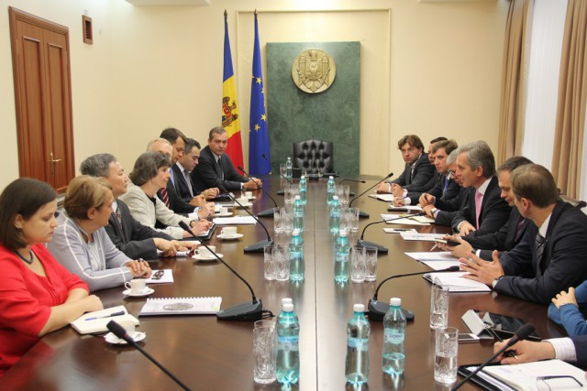
Banca Mondială acordă Republicii Moldova finanțare în valoare totală de 450 de milioane de dolari, în cadrul Strategiei de parteneriat cu țara pentru perioada 2014 -2017. Anunțul a fost făcut de Laura Tuck, vicepreședintele Băncii Mondiale pentru Europa și Asia Centrală, care a avut astăzi întrevederi cu oficiali de la Chișinău.
Proiectele finanțate de Banca Mondială vizează consolidarea instituțiilor statului, fortificarea protecției sociale și susținerea reformelor în domeniul sănătății și învățământului, precum și îmbunătățirea eficienței și securității energetice.
Reprezentantul Băncii Mondiale a declarat că în cadrul politicilor de dezvoltare o atenție deosebită va fi acordată stabilității sectorului financiar, gestiunii investițiilor publice și sporirii eficienței subvențiilor în agricultură.
„Banca Mondială este foarte satisfăcută să aibă acest parteneriat cu Republica Moldova şi să ofere asistenţă financiară, instituţională şi tehnică. Noi considerăm că sporirea competitivităţii economiei va fi un element absolut critic pentru deschiderea relaţiilor de comerţ pe care o aşteptăm în următorii câţiva ani. Ca să beneficiem de acest lucru, va trebui să vedem această continuare a reformelor, reforme structurare şi îmbunătăţirea guvernării”, a declarat Laura Tuck.
Șeful statului, Nicolae Timofti, şi-a exprimat satisfacția față de nivelul actual al cooperării dintre Republica Moldova și Banca Mondială, menționând că proiectele implementate cu sprijinul acestei instituţii financiare pe parcursul ultimelor două decenii au contribuit substanțial la procesul de democratizare a societății și la afirmarea valorilor economiei de piață.
Premierul Iurie Leancă a menționat că Banca Mondială este unul dintre partenerii noștri cei mai vechi. „Banca Mondială exercită rolul de coordonator al asistenţei donatorilor, de care beneficiază Republica Moldova. Astfel încât vizita doamnei vicepreşedinte Laura Tuck este o ocazie excelentă nu doar pentru a discuta proiectele curente în derulare şi nu doar pentru a discuta obiectivele pentru următorii doi ani, suntem acum în perioada de realizare a unui pachet de asistenţă pentru 2014-2016, dar şi pentru a discuta asistenţa de ansamblu de care beneficiem noi”, a declarat șeful Guvernului de la Chișinău.
Vicepreședintele Băncii Mondiale pentru Europa și Asia Centrală, Laura Tuck, va efectua vizite în Belarus, Ucraina și Moldova în perioada 15-24 septembrie 2014. În cadrul vizitelor, oficialul de la Banca Mondilă va avea întrevederi cu oficiali guvernamentali, reprezentanți ai sectorului privat, ai societății civile și partenerii de dezvoltare internaționali, și va vizita unele proiecte susținute de Banca Mondială în aceste țări.
http://agora.md/stiri/3635/banca-mondiala-acorda-450-milioane-de-dolari-republicii-moldova--care-sunt-proiectele-prioritare

SATELE SOFIA, NEGREA ȘI BĂLCEANA DIN RAIONUL HÎNCEȘTI VOR AVEA UN SISTEM DE CANALIZARE CENTRALIZAT
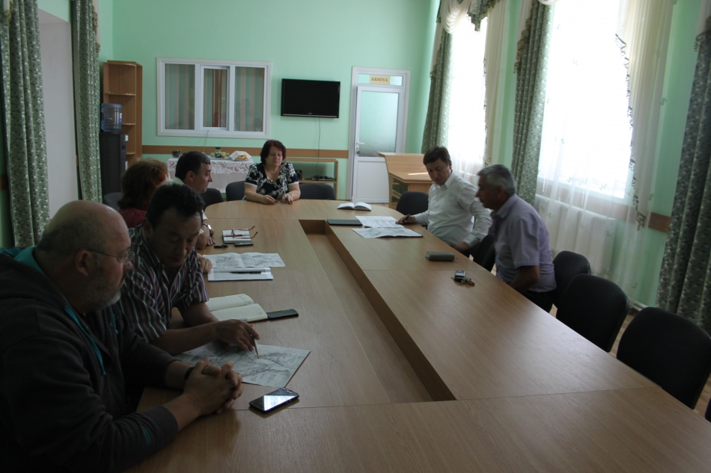
Șeful sectiei Managementul proiectelor și specialistul responsabil de proiectul din cadrul Agenției de Dezvoltare Regională Centru au organizat ședința de transmitere a obiectului proiectului „Îmbunătățirea calității vieții populației rurale prin construcția sistemelor de apă potabilă și de canalizare, regionalizarea serviciilor comunale în satele din lunca rîului Lăpușnița, raionul Hîncești", către antreprenorul cîștigător în urma procedurii de achiziții publice.
La întrunire au participat aplicantul proiectului, primarul satului Sofia, și partenerii acestuia primarii satelor Negrea și Bălceana din raionul Hîncești.
Astfel, ADR Centru a transmis documentația tehnică și autorizația de construcție către antreprenor și a coordonat graficele de execuție a lucrărilor conform planului de activități din cadrul proiectului planificate pentru anul curent.
Pentru 2014, din Fondul Național de Dezvoltare Regională au fost alocați 5 milioane de lei. Suma totală pentru implementarea proiectului solicitată din FNDR este de circa 25 milioane lei.
Participanții la ședință au întreprins o vizită în teren, unde urmează să fie construite obiectivele principale din cadrul proiectului precum construcția unei stații de epurare, a două stații de pompare, 11543 m de rețele gravitaționale de canalizare și 4460 m de canalizare sub presiune.
În urma implementării proiectului circa 5 mii de locuitori ai satelor Sofia, Bălceana și Negrea vor fi asigurați cu servicii de evacuare și epurare a apelor uzate.
http://adrcentru.md/libview.php?l=ro&idc=340&id=2310&t=/Noutati/Satele-Sofia-Negrea-i-Balceana-din-raionul-Hinceti-vor-avea-un-sistem-de-canalizare-centralizat

VIZITĂ DE MONITORIZARE A CONSTRUCȚIEI DRUMULUI DE IMPORTANȚĂ REGIONALĂ DIN HÎNCEȘTI
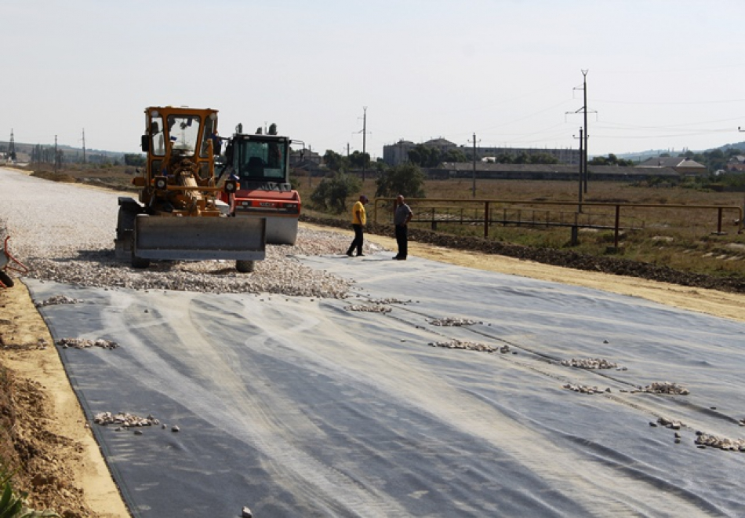
Specialiști din cadrul secției Managementul proiectelor ai Agenției de Dezvoltare Regională Centru au întreprins o vizită de monitorizare a proiectului „Dezvoltarea atractivității economice în sectorul cu potential industrial regional a orașului Hîncești prin construcția capitală a drumului de ocolire". Vizita a fost întreprinsă cu participarea antreprenorului general al proiectului, Norton SRL, unde s-a constatat că lucrările decurg conform graficului de execuție. La moment se finalizează lucrările de acoperire a drumului cu stratul de prundiș, iar în paralel a fost început procesul de instalare a bordurilor pentru trotuar.
Suma solicitată din Fondul Național de Dezvoltare Regională pentru realizarea acestui proiect este de 28 517,16 mii lei, iar pentru anul 2014 au fost alocați 10 098,60 mii lei.
Proiectul presupune îmbunătăţirea accesului spre drumul republican Chişinău-Hînceşti-Cimişlia-Basarabeasca R3 și Chișinau-Leova R34, care îndeplineste o funcţie deosebită ca drum de ocolire a transportului din direcţia Basarabeasca către direcţia Cahul, Chișinau şi cel mai important către Europa prin Vama Leușeni.
Prin construcția drumului de ocolire traficul naţional şi internaţional se va transfera în afara centrului urban, va contribui la dezvoltarea economică a localităţii şi respectiv se vor îmbunătăţi condiţiile de viaţă a locuitorilor oraşului. Drumul este important şi pentru sectorul de exploatare a digurilor rîului Cogilnic şi a canalelor de desecare din luncă care deservesc aceste construcţii pe o lungime de peste 20,0 km.
În afară de localitatea orașului Hîncești, drumul dat deschide o mare perspectivă de dezvoltare şi pentru celelalte sate şi localităţi a raioanelor învecinate.
În urma construcției acestui drum circa 25726,5 de locuitori vor avea acces confortabil la drumul republican Chişinău-Hînceşti-Cimişlia-Basarabeasca R3 şi R34. Implementarea acţiunii exclude pericolul de inundare a 450 de case, de asemenea atractivitatea investiţională a localităţii va fi majorată, iar oamenii vor beneficia de noi locuri de muncă.
http://adrcentru.md/libview.php?l=ro&idc=340&id=2309&t=/Noutati/Vizita-de-monitorizare-a-constructiei-drumului-de-importanta-regionala-din-Hinceti

PROIECTE DE DEZVOLTARE REGIONALĂ ÎN ȘTEFAN VODĂ - EVALUAREA SITUAȚIEI PE ȘANTIER
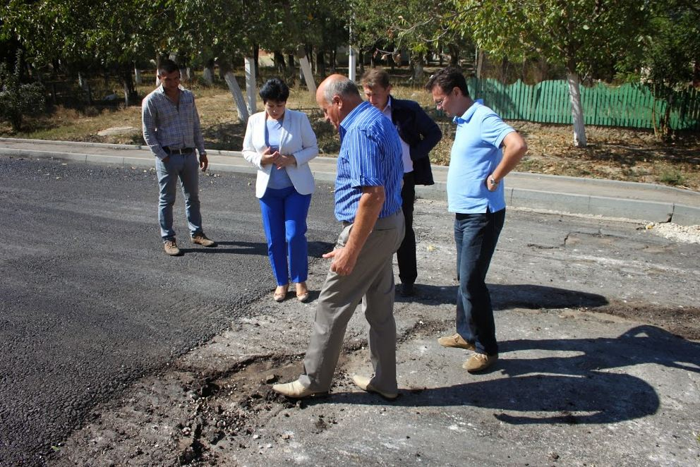
La data de 17 septembrie, reprezentanții ADR Sud, au efectuat o vizită de monitorizare la proiectele aflate în curs de implementare din sursele Fondul Național de Dezvoltare Regională (FNDR), în raionul Ștefan Vodă.
Proiectul "Reabilitarea infrastructurii drumului în s. Carahasani - oportunități sporite pentru dezvoltarea economică pentru zona de sud a Republicii Moldova", presupune reabilitarea unui sector de drum de 3,18 km.
Prin decizia CNCDR nr. 13/13 din 20.12.2013, cu privire la repartizarea mijloacelor financiare ale FNDR pentru anul 2014, pentru proiectul dat s-au alocat 3 000 mii lei, iar ulterior, prin decizia nr. 3/14 din 02.09.2014, cu privire la redistribuirea mijloacelor financiare nevalorificate, au mai fost alocate 1 000 mii lei.
Grupul de lucru pe achiziții publice din 02. 04. 2014, a desemnat câștigător operatorul economic S.R.L „Nouconst". Costul proiectului constituie 13 073 918 lei, dintre care, pînă la momentul actual, au fost valorificată suma de 4 000 000 lei, iar durata de implementare este de 9 luni.
Până la momentul actual, au fost executate integral lucrări pe un sector de 900 m. S-au efectuat lucrări de reprofilare a stratului de pietriș existent, pregătirea platformei (compactarea), a fost realizat stratul de fundație din piatră spartă, nivelarea acostamentelor, amorsarea stratului de bază, îmbrăcămintea rutieră din beton asfaltic cu agregat mare și ulterior, stratul de uzură, beton asfaltic cu agregat mărunt. Consolidarea acostamentelor a fost asigurată cu un strat de piatră spartă M-300.
În perioada actuală, lucrările continuă prin profilarea și compactarea acostamentelor.
De menționat este faptul că, lucrările de construcție au fost începute la data de 06 mai 2014, în baza contractului de antrepriză nr. 2/L14 din 04.04.2014, iar dificultăți semnificative nu au fost întâmpinate.
http://adrsud.md/libview.php?l=ro&idc=340&id=2376

CÂTE MILIARDE SUNT NECESARE PENTRU REABILITAREA TUTUROR DRUMURILOR DIN ȚARĂ
Pentru reabilitarea reţelei prioritare de drumuri guvernarea mai are nevoie de circa 900 de milioane de euro. Iar pentru reparația a întregii rețele de drumuri naţionale, care constituie peste 3300 km, ar mai fi nevoie de 1,6 miliarde de euro, transmite IPN cu referire la estimări făcute de Ministerul Transporturilor şi Infrastructurii Drumurilor.
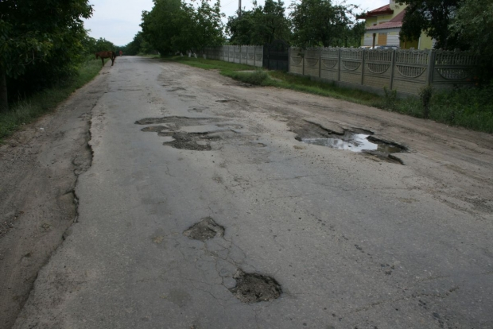
Din sursele financiare externe, începând cu anul 2009, au fost reabilitate 258 km de drumuri naţionale. În prezent, în proces de reabilitare sunt 212 km de drumuri naţionale, iar pentru 122 km au loc licitaţii de selectare a antreprenorului.
În acelaşi timp, din Fondul Rutier au fost reabilitate circa 150 km de drumuri naţionale şi locale. De asemenea, au fost executate lucrări de reparaţie medie pe 511 km de drumuri publice.
Sursa menționează că reţeaua prioritară definită în Strategia de Transport şi Logistică pentru anii 2013-2022 este formată din peste 1700 km de drumuri publice. Pentru anul 2014 s-a investit suma de 2,092 miliarde de lei.
http://www.realitatea.md/cate-miliarde-ar-trebuie-pentru-reabilitarea-tuturor-drumurilor-din-ara_9137.html
LUCRĂRILE DE RENOVARE A GĂRII DE NORD DIN CAPITALĂ SUNT ÎN TOI. IATĂ DE CE VOR BENEFICIA CĂLĂTORII
Suprafaţa operaţională a Gării Auto Nord din Chişinău a fost dublată, iar călătorii vor avea la dispoziţie un peron nou pentru plecări/sosiri şi o parcare pentru transport privat. Mai mult, anul viitor va fi extinsă infrastructura gării şi va fi construită o nouă clădire cu sală de aşteptare, ghişee și utilităţile publice.
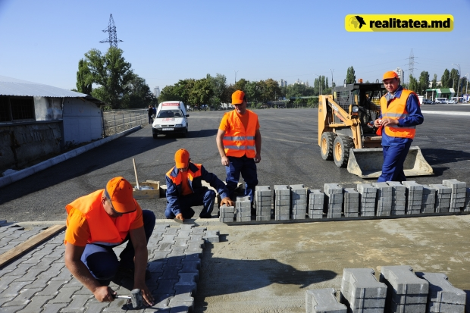
Foto: realitatea.md
Până acum, la Gara de Nord a fost construită o parcare de 240 de locuri pentru transportul privat, un peron cu 22 de locuri de plecare/sosire pentru rutele internaţionale, iar până la finele lui octombrie peronul va fi acoperit, astfel ca pasagerii să poată debarca direct sub acoperiş. Vor apărea şi noi ghişee de bilete, dispecerat.
”Autogara de Nord are solicitări din partea transportatorilor mult mai mari decât putea deservi şi se impunea deja de mai mult timp extinderea capacităţilor. Din acest motiv existau nemulţumiri din partea transportatorilor, care aveau timp limitat pentru îmbarcarea pasagerilor. În acelaşi timp, cele 1,2 hectare nu erau utilizate, devenind o adevărată gunoişte. Până la finele lui octombrie va fi finalizată construcţia peronului acoperit şi amenajat cu locuri de aşteptare, astfel ca să oferim confortul necesar călătorilor şi transportatorilor”, a declarat Vasile Botnari după ce a inspectat lucrările efectuate.
Investiţia pentru prima etapă a proiectului de modernizare şi extindere a Gării Nord se ridică la 8 milioane de lei, fiind efectuată din sursele proprii ale întreprinderii aflate în subordinea Ministerului Transporturilor. Iar lucrările care vor fi efectuate la a doua etapă a proiectului, la anul viitor, se vor ridica la circa 13 milioane de lei.
Proiectul de extindere a Gării Nord a demarat în iunie anul curent în cadrul programului de renovare a gărilor auto din Moldova iniţiat de către Ministerul Transporturilor şi Infrastructurii Drumurilor.
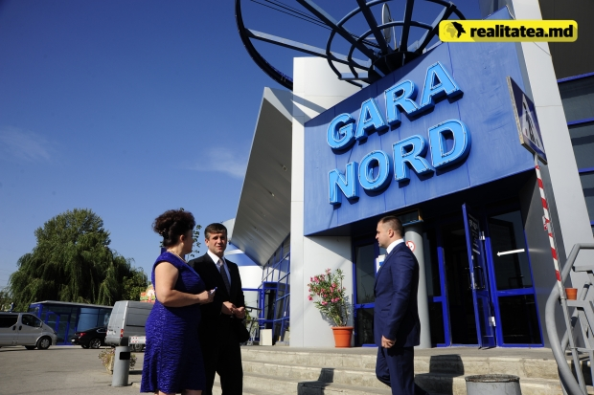
http://www.realitatea.md/lucrarile-de-renovare-a-garii-de-nord-sunt-in-toi--iata-de-ce-vor-beneficia-calatorii--galerie-foto-_9154.html#sthash.hiKMqRV4.dpuf

PARCUL DE AUTOBUZE DIN CAPITALĂ SE VA ÎMBOGĂŢI CU 20 DE UNITĂŢI DE TRANSPORT
Încă 20 de autobuze vor circula în mai puțin de două săptămâni pe străzile capitalei. Acestea se află acum în proces de devamare. Urmează ca autorităţile municipale să perfecteze contractele de parteneriat cu Norvegia, de unde provin unitățile de transport.
Potrivit primarului general, Dorin Chirtoacă, autobuzele ce vor fi aduse „trebuie să fie produse conform caietului de sarcini stabilit. Respectiv, vor fi întocmite contractele de parteneriat, pentru a putea fi deblocată situaţia, aşa cum s-au angajat autorităţile în luna iulie".
De asemenea, directorul Parcului Urban de Autobuze, Iacob Capcelea, a declarat că cele 20 de autobuze sunt doar o parte din mijloacele de transport pe care urmează să le primească țara noastră din partea mai multor state europene.
Totodată, funcționarul a subliniat că, deși autobuzele nu sunt noi, ele se află într-o stare foarte bună și au o capacitate sporită de transportare. În prezent, pe străzile din capitală circulă 106 autobuze.
http://www.realitatea.md/parcul-de-autobuze-se-va-imbogati-cu-20-de-unitati-de-transport-cand-le-vom-vedea-pe-strazile-capitalei-video_9078.html#sthash.5ooWO3o4.dpuf
GROZASCA - SATUL CU CETĂŢENI ACTIVI
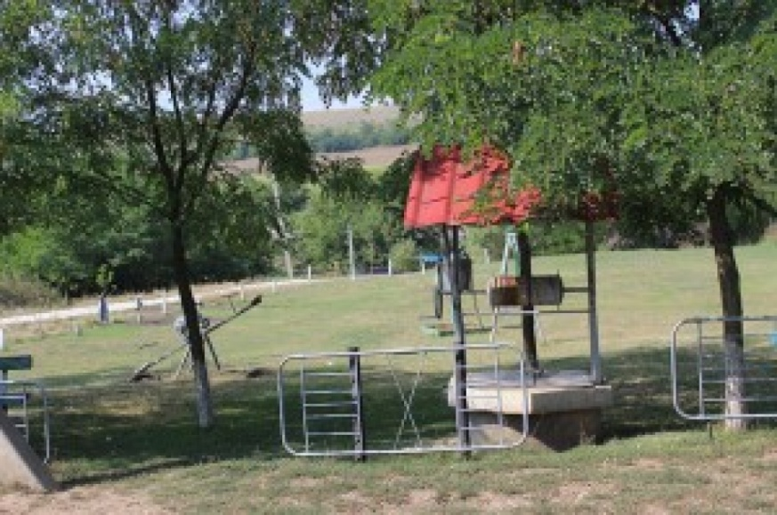
Aceasta se poate spune despre satul Grozasca din comuna Floriţoaia Veche. Şi dacă unii doar vorbesc despre activismul civic, atunci cei de aici îl aplică de mult timp în practică. Cu doi ani în urmă, Nicolae Cucu, proprietarul unui magazin mixt din localitate, a decis că terenul public din faţa localului său trebuie cumva amenajat. Cu forţele proprii, ajutat de oamenii din comunitate şi cu permisiunea autorităţilor locale, a sădit aproximativ 150 de puieţi de diferite specii. Cucu spune că nici nu-şi poate imagina că nu demult, în fiecare dimineaţă, aici se aduna cireada satului. Acum locul e îngrijit, iar peste câţiva ani va fi un adevărat parc. Pentru a ocroti copacii de animale, dânsul a înstalat şi un gard.
Dânsul menţionează: „Încă un an şi vom putea scoate gardul, pentru ca să facem şi alte lucrări de amenajare”. De asemenea, intenţionează să amenajeze un teren de joacă şi să instaleze câteva bănci.
Un alt locuitor al satului, Valeriu Golimaz, la fel cu forţele proprii, a amenajat un teren de joacă pentru copii.Vecinii spun că pe acest teren, care, la fel, era lăsat de izbelişte, consăteanul lor a amenajat două nisipiere şi un scrânciob pentru cei mai mici. Tot el are grijă şi de fântâna de la marginea terenului de joacă.
Anterior, Margarita Baban, primarul comunei Floriţoaia Veche, a menţionat că satul Grozasca este unul mic, dar de persectivă, fiind conectat la conducta de gaze naturale şi aprovizionat cu apă. Dânsa mai spunea că rămâne de rezolvat încă o problemă, care este şi cea mai stringentă: reparaţia drumurilor.
http://unghiul.info/satul-cu-cetateni-activi/#more-592

PUNCT MODERN DE ASISTENŢĂ MEDICALĂ URGENTĂ LA VĂSIENI

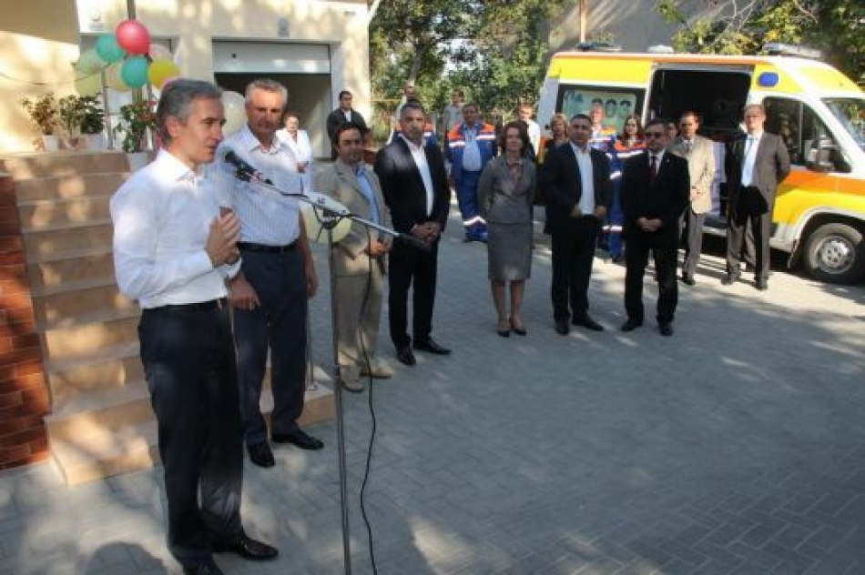
Locuitorii din satul Văsieni, raionul Ialoveni, dar şi din alte cinci localităţi din apropiere vor beneficia de servicii moderne de asistenţă medicală urgentă. Aici a fost inaugurat la data de 18 septembrie 2014, un punct de asistenţă medicală urgentă.
La eveniment a participat premierul Iurie Leancă și reprezentanți ai instituțiilor statului care au contribuit la realizarea acestui proiect.
Punctul medical, pentru care au fost alocate două milioane de lei a fost dotat cu o autosanitară nouă, completată cu utilaj medical modern, oferit prin repartizare de Ministerul Sănătăţii. Edificiul are utilaj medical, articole parafarmaceutice, inventar sanitar și medicamente, și va deservi 15 mii de locuitori din cinci sate: Văsieni, Ulmu, Horodca, Ruseştii Noi şi Ruseştii Vechi.
Potrivit unui comunicat al Guvernului, în acest punct medical munceşte o echipă completă, formată din medici, felceri şi şoferi de ambulanţă. Serviciul de urgență va fi acordat 24 din 24 de ore.
http://trm.md/ro/regional/punct-modern-de-asistenta-medicala-urgenta-la-vasieni/#ixzz3DkMq1wRG

CEL MAI MAI MARE PARC DIN REPUBLICA MOLDOVA VA AVEA O CASĂ-MUZEU RENOVATĂ
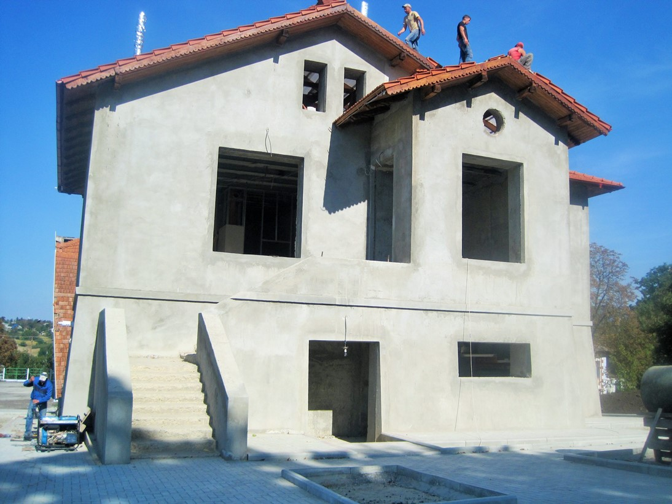
Lucrările de renovare a casei-muzeu din parcul dendrologic din satul Țaul, raionul Dondușeni, decurg conform planului. Conform graficului, lucrările trebuie să fie finalizate în decurs de aproximativ o lună. Casa-muzeu va va găzdui expoziţii despre viaţa boierului Pommer, istoria parcului şi a satului.
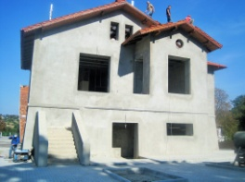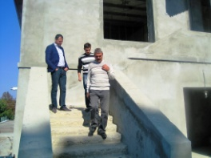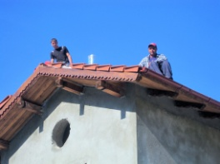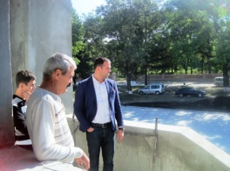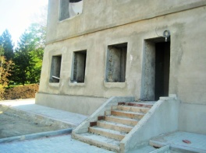
Miercuri, 17 septembrie a.c., în cadrul unei vizite de monitorizare, directorul Agenției de Dezvoltare Regională Nord (ADR Nord), Ion Bodrug, a urmărit cum se desfășoară lucrările de renovare în cadrul celei de-a doua etape de realizare a proiectului „Reabilitarea monumentului istorico-arhitectural Conacul Pommer și a drumului de acces la parcul dendrologic din satul Țaul, raionul Dondușeni”, proiect prin care ADR Nord urmărește să contribuie la dezvoltarea activităților turistice, culturale și de agrement în spațiul rural din raionul Dondușeni.
Pentru renovarea casei-muzeu, Fondul Național pentru Dezvoltare Regională (FNDR) a alocat, în 2014, 4 383 900 de lei, conform unei decizii din 2 septembrie a.c. a membrilor Consiliului Național de Coordonare a Dezvoltării Regionale (CNCDR).
În perioada anilor 2011-2013, pentru realizarea primei etape a proiectului, au fost alocați 5 473 400 de lei, bani valorificați pentru construcția a 0,293 km de gard din metal, 2,807 km de gard din plasă metalică, renovarea a 0,387 km de gard istoric și a porții centrale a Parcului Țaul.
Finanțarea altor lucrări planificate în cadrul proiectului urmează a fi decisă la următoarea ședință a CNCDR. Proiectul este finanțat în întregime de FNDR, valoarea totală a acestuia cifrându-se la peste 26 303 500 de lei.
Cu o suprafață de 46 de hectare și o rețea de drumuri de 12,5 km, cel mai mare monument al naturii din Republica Moldova nu a mai beneficiat de reparații considerabile din 1995. Parcul Țaul s-a aflat, până la 3 aprilie 2013, în gestiunea Grădinii Botanice, după care a fost trecut în gestiunea Primăriei satului Țaul.
http://adrnord.md/libview.php?l=ro&idc=195&id=2222

UN PROIECT DE DEZVOLTARE A TURISMULUI ÎN RAIONUL GLODENI VA FI FINALIZAT ÎN TIMPUL APROPIAT
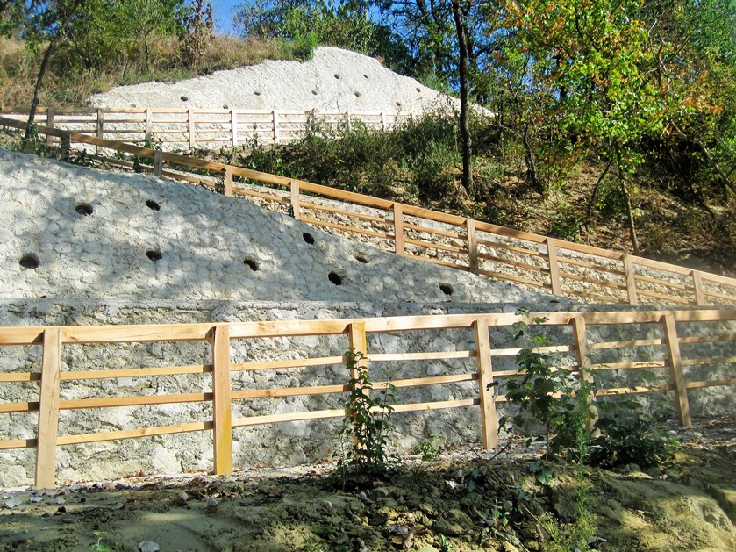
Lucrările de construcție a celor 3 pensiuni a câte 7 locuri de cazare fiecare, a spațiilor pentru camping și a unei parcări pentru autoturisme la lacul relict La Fontal sunt pe ultima sută de metri.
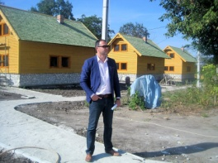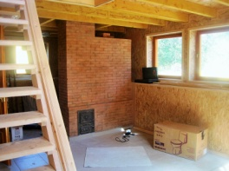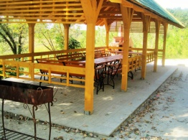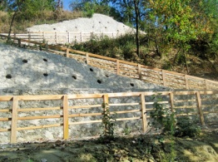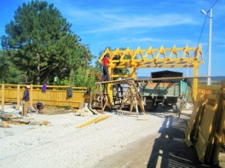
Marți, 16 septembrie a.c., în cadrul unei vizite de monitorizare, directorul Agenției de Dezvoltare Regională Nord (ADR Nord), Ion Bodrug, a urmărit cum se desfășoară ultimele lucrări de construcție în cadrul celei de-a doua etape de implementare a proiectului „Amenajarea traseului ecoturistic Pădurea Domnească", proiect prin care ADR Nord urmărește să contribuie la dezvoltarea activităților turistice, culturale și de agrement în spațiul rural din raionul Glodeni.
Având o suprafață de 24,2 ha, lacul La Fontal din Rezervația Naturală Pădurea Domnească este un lac relict specificul căruia constă în faptul că este alimentat de câteva izvoare ascendente rare în Republica Moldova. Apa acestor izvoare are un grad înalt de mineralizare.
Amintim că lucrările de construcție a unui foișor și a unei belvederi la zimbrăria de pe teritoriul rezervației au fost finalizate în noiembrie 2013.
Conform unei decizii a membrilor Consiliului Național de Coordonare a Dezvoltării Regionale, întruniți în ședință în data de 2 septembrie a.c., valoarea totală a proiectului „Amenajarea traseului ecoturistic Pădurea Domnească” este de 5,571 de milioane de lei, bani alocați de Fondul Național pentru Dezvoltare Regională. În timpul apropiat, urmează a fi organizată procedura de recepție a obiectelor construite.
http://adrnord.md/libview.php?l=ro&idc=195&id=2221

